Занимљива математика

Чудесни свет Ојлерових једнакости

Полазећи од основне, покретачке Ојлерове једнакости:

$e^{i*t}=\cos{t}+i*\sin{t}$ (1)

и уз мало истраживачке радозналости и храбрости лако долазимо до неких веома занимљивих и необичних једнакости.

I

За почетак, то су:

$\sin{t}=\frac{e^{i*t}-e^{-i*t}}{2i}$ (2)
и
$\cos{t}=\frac{e^{i*t}+e^{-i*t}}{2}$ (3) .

Доказ:
Ако у једнакости (1) заменимо $t$ са $-\left(t\right)$ , добијамо:

$$e^{-i*t}=\cos\left(-t\right)+i*\sin\left(-t\right) .$$

На основу познате непарности синусне и парности косинусне функције је
$\cos\left(-t\right)=\cos{t}$ и $\sin\left(-t\right)=-\sin{t}$ .
Тако добијамо :
$$e^{-i*t}=\cos{t}-i*\sin{t} .$$
Сабирајући:
$$e^{i*t}=\cos{t}+i*\sin{t}$$
са $$e^{-i*t}=\cos{t}-i*\sin{t} .$$
добијамо једнакост (3) .
Одузимајући, добијамо једнакост (2) .
Ове једнакости користе се у реалној анализи за решавање неких типова тригонометријских интеграла методом смене. Познате су као Ојлерове смене!

II

Следе једнакости мање познате математичком аудиторијуму:

$\arcsin{t}=-i*\ln{(\sqrt{1-t^{2}}+i*t})$ (4)

и

$\arccos{t}=-i*\ln{(t+i*\sqrt{1-t^{2}}})$ (5)

Докажимо једнакост (4) .
Број $z=\sqrt{1-t^{2}}+i*t$ је тачка на кружници у комплексној равни :

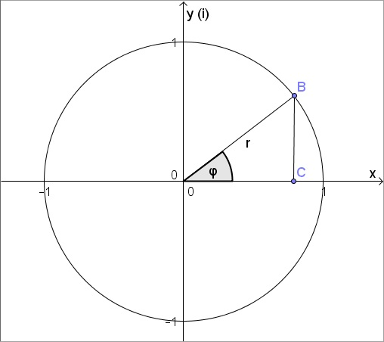

$(\sqrt{1-t^{2}}, t)$

O

$Re\left(z\right)=\sqrt{1-t^{2}}=\left|OC\right|$ , $Im\left(z\right)=t=\left|BC\right| .$
Како је у $∆OBC$ ${OC}^{2}+{BC}^{2}={OB}^{2}$ , односно :
$${\left(\sqrt{1-t^{2}}\right)}^{2}+t^{2}=1-t^{2}+t^{2}=r^{2}$$
то је:
$$r=1 .$$
У правоуглом троуглу $OBC$ је:
$\sin{φ}=t$ , тј. $φ=\arcsin{t}$ .
Тригонометријски запис броја $z$ је:
$$z=r*\left(\cos{φ}+i*\sin{φ}\right)$$
и експоненцијални:
$$z=r*e^{i*φ} , z≠0 \left(\cos{φ}+i*\sin{φ}=e^{i*φ}\right)$$
Овде важи $r>0 , φ∈\left.\left[0\right., 2π\right)$ .
Тако број $z=\sqrt{1-t^{2}}+i*t$ има експоненцијални запис:
$$z=e^{i*\arcsin{t}} .$$
Даље је:
$$-i*\ln{(\sqrt{1-t^{2}}+i*t})=-i*\ln{e^{i*\arcsin{t}}}=$$
$$=-i*i*\arcsin{t}=\arcsin{t} .$$
Спојимо ли почетак и крај, добијамо једнакост (4) .
Слично се доказује (5) .

III

За крај, ту су једнакости које можда највише оправдавају наслов текста:

$\arcsin{1}=-i*\ln{i}$ (6)
и
${(i)}^{-i}=e^{\frac{π}{2}}$ (7) .

Након што смо доказали (4) лако доказујемо (6) и (7) .
Сменом $t=1$ у (4) непосредно добијамо једнакост (6) .
У једнакости (6) крије се и једнакост (7) !
Остављамо читаоцу, да уз споменуту истраживачку радозналост, храброст и стрпљење, докаже, у овом тексту последњу, чудесну Ојлерову једнакост :
$${(i)}^{-i}=e^{\frac{π}{2}}, i^{2}=-1 .$$
Аутор текста :
Синиша Мозетић, професор
Текст припремио :
Милош Мозетић, ученик ${IV}_{6}$

